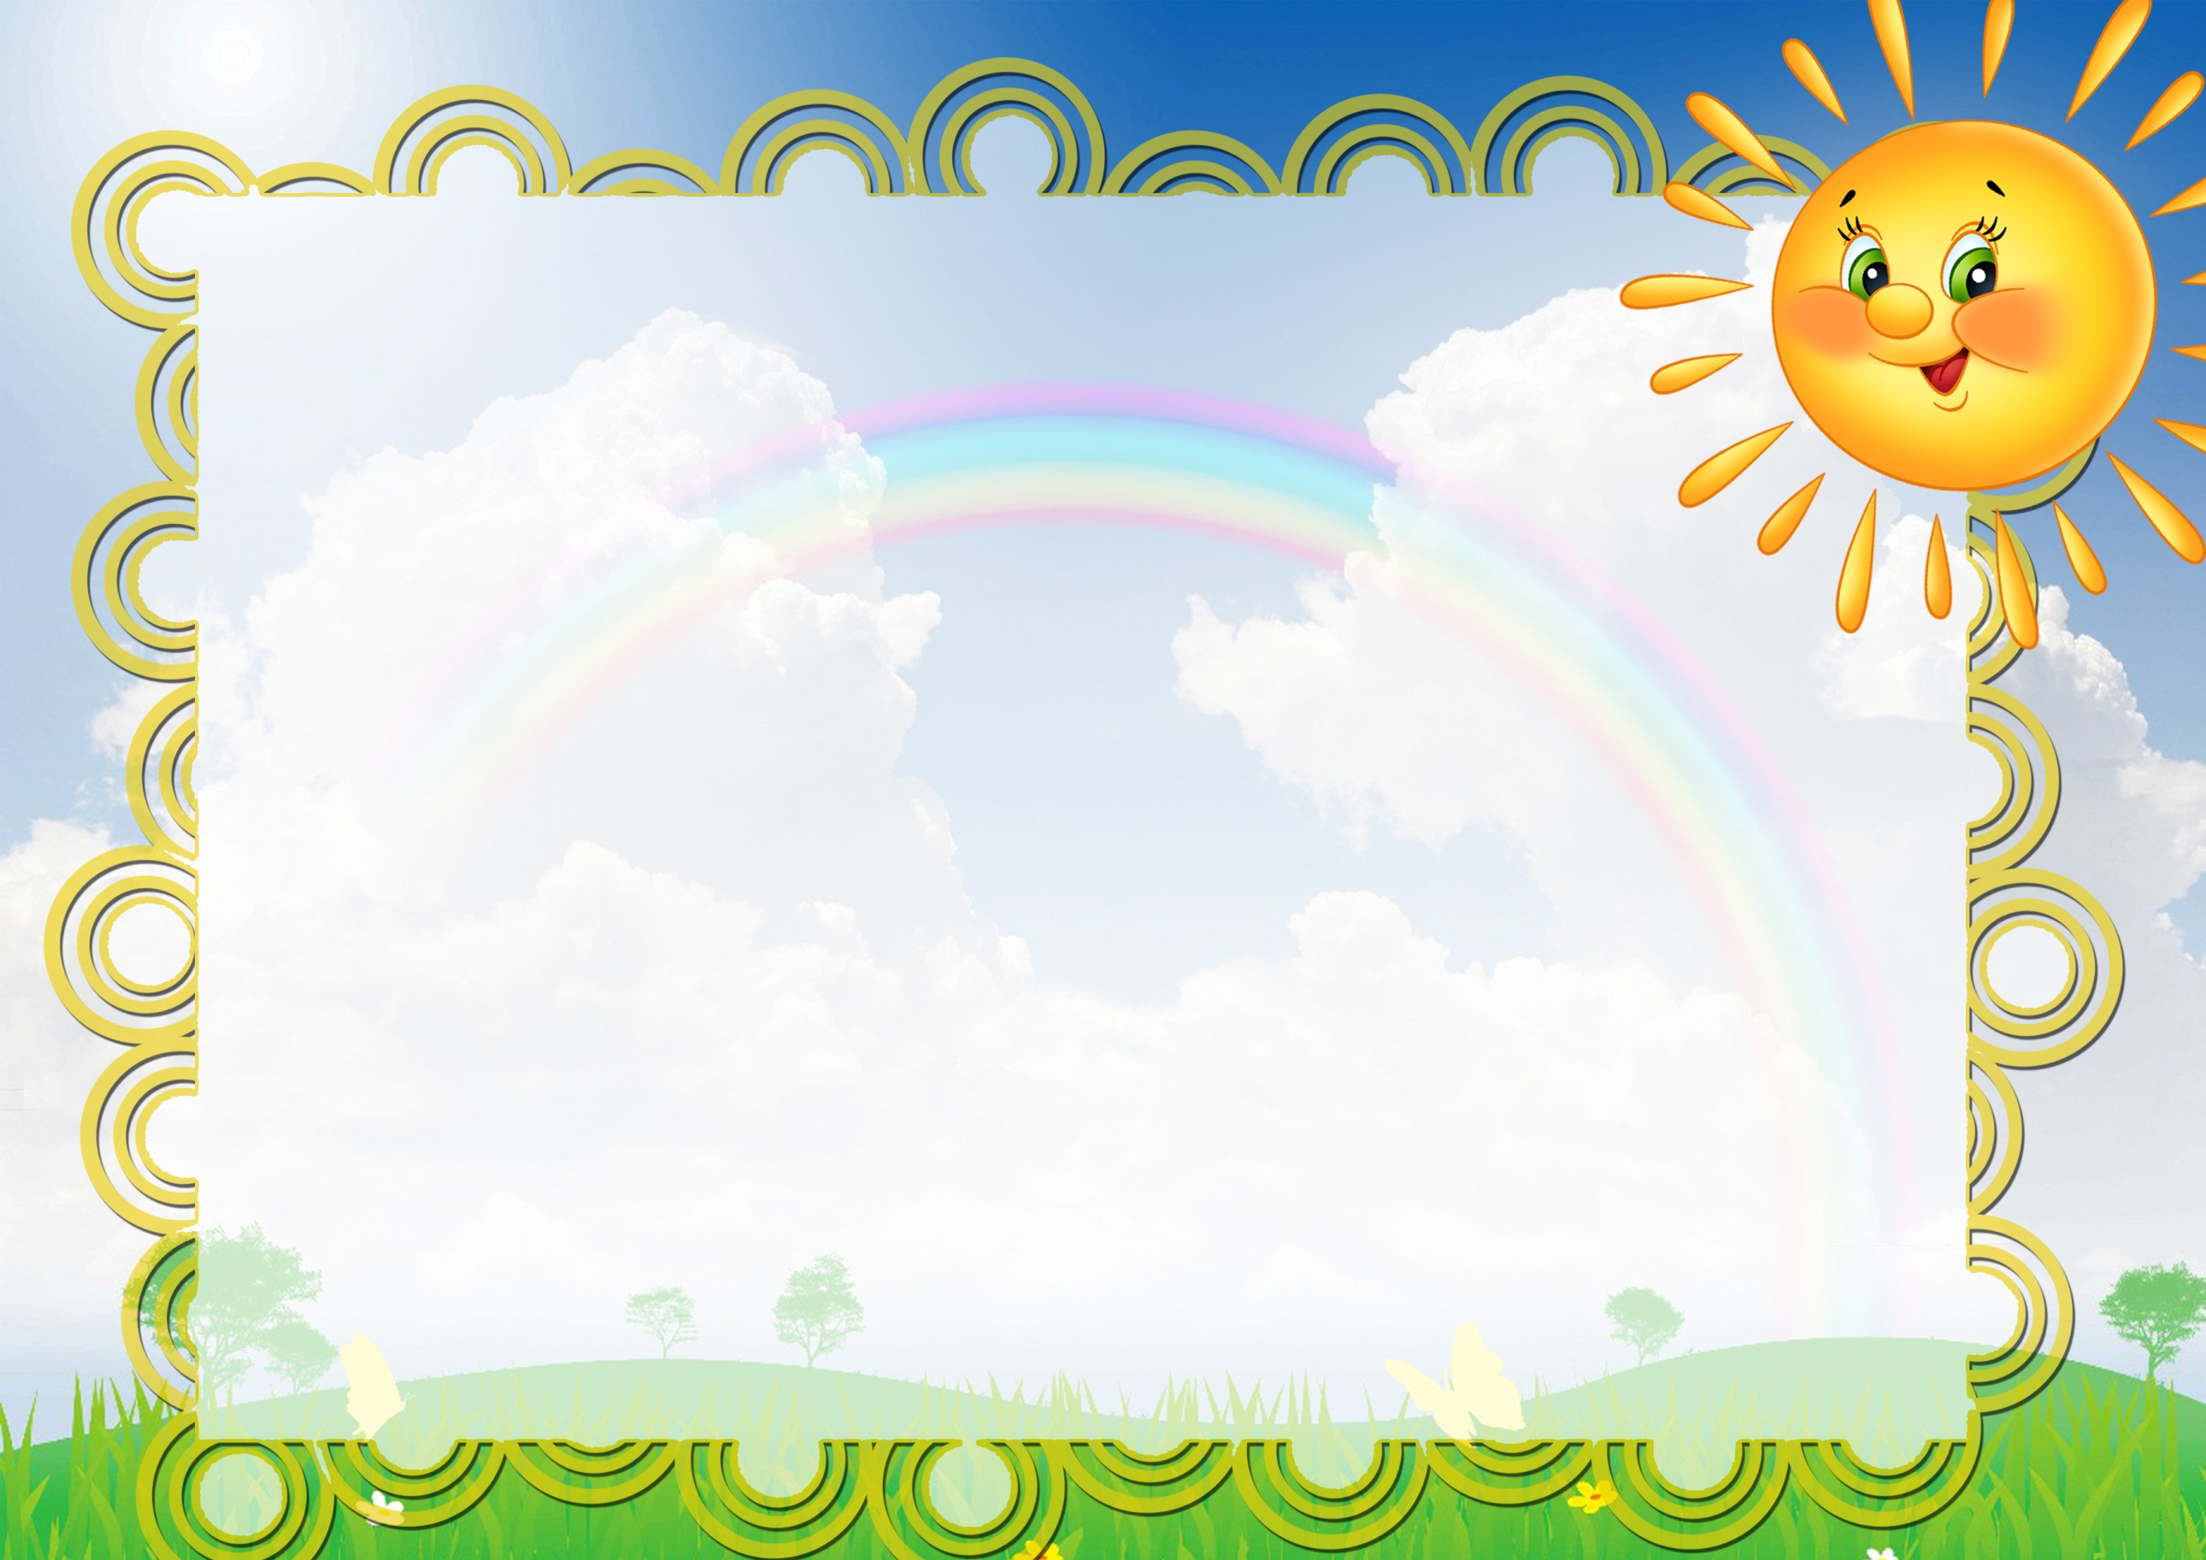
Муниципальное автономное дошкольное
образовательное учреждение
«Центр развития ребенка – детский сад»

Консультация для родителей
«Оздоровление ребенка самомассажем»
Инструктор по физической культуре – Кузнецова Ю.Ю.
Самомассаж является основой для закаливания и оздоровления детского организма. Самомассаж необходим для повышения сопротивляемости организма, для улучшения обменных процессов, лимфо- и кровообращения.
Главная ценность массажа заключается в том, что он, прежде всего, влияет на нервную систему малыша, помогает ребенку снять общую усталость, помогает всем органам и системам работать бесперебойно и эффективно
Овладеть основными навыками самомассажа - для дошкольников один из способов приобщиться к здоровому образу жизни. Самомассаж для детей – точечный, игровой, в стихах, с использованием массажных мячиков, деталей конструктора, карандашей и даже бумаги – прекрасный способ расслабить мышцы и избавиться от нервно-эмоционального напряжения в забавной игровой форме.Для того чтобы выработать у детей хорошую привычку делать массаж регулярно, он не должен быть для них утомительным. Процесс самомассажа должен быть для детей в удовольствие, не причинять болевых ощущений, вызывать положительные эмоции, а его элементы и последовательность их выполнения должны легко запоминаться. Игровой самомассаж служит для детей хорошей тренировкой образного мышления, тренирует их память, помогает быстро и легко запомнить стихи и песни, способствует укреплению умственного и физического здоровья.

Уважаемые папы и мамы! Предлагаем вам комплексы самомассажа, которому можно обучить ребенка в домашних условиях.

Массаж головы «Моем голову»

Цель: улучшение мозгового кровообращения путём воздействия на активные точки головы.
И.П. Сидя «по-турецки»
Пальцы слегка расставить и немного согнуть в суставах. Кончиками пальцев массировать голову в направлении:
-ото лба к макушке
-ото лба до затылка
-от ушей к шее.

«Обезьяна расчесывается»

Правая рука массирует пальцами голову от левого виска к левой части затылка и обратно. Затем левая рука – от правого виска к левой части затылка. В более сложном варианте руки перекрещиваются.
«Ушки»
Уши растираются ладонями, как будто они замёрзли; разминаются три раза сверху вниз (по вертикали); возвратно-поступательными движениями растираются в другом направлении (по горизонтали).
Затем уши закрыть ладонями, а пальцы приложить к затылку, сблизив их. Указательными пальцами слегка постукивать по затылку до трёх раз.
Это упражнение тонизирует кору головного мозга.
«Глазки отдыхают»
Закрыть глаза. Подушечками пальцев сделать 3-5 массирующих движений по векам от внутренних к наружным уголкам глаз; повторить те же движения под глазами. После этого помассировать брови от переносицы к вискам.
«Веселые носики»
Потереть область носа пальцами, затем ладонями до появления чувства тепла. Повращать кончик носа вправо и влево 3-5 раз. После этого проделать 3-5 поглаживающих вращательных движений указательными пальцами обеих рук вдоль носа, сверху вниз с обеих сторон.
Это упражнение предохраняет от насморка, улучшает кровообращение верхних дыхательных путей.
«Расслабленное лицо»
Руками проводить по лицу сверху вниз, слегка нажимая как при умывании (3-5 раз). Затем тыльной стороной ладони и пальцев рук мягкими движениями провести от подбородка к вискам; «разгладить» лоб от центра к вискам.

«Домик»
Сложить пальцы «домиком» перед грудью и надавливать ими друг на друга сначала одновременно, затем отдельно каждой парой пальцев.
«Гибкая шея, свободные плечи»
Массировать шею сзади (сверху вниз) двумя руками:
-поглаживание,
-похлопывание,
-пощипывание,
-растирание,
-спиралевидные движения.

«Огород»
Самомассаж фаланг пальцев. Разминание фаланги одного пальца

(на одну строку получается один палец) порядок движений – от ногтевой фаланги к основанию пальца.
Вырос у нас чесночок - Указательный пр.
Перец, томат, кабачок, - Средний пр.
Тыква, капуста, картошка, - Безымянный пр.
Лук и немножко горошка. - Мизинец пр.
Овощи мы собирали, - Мизинец лев.
Ими друзей угощали, - Безымянный лев.
Квасили, ели, солили, - Средний лев.
С дачи домой увозили. - Указательный лев
Прощай же на год - Большой левый
Наш друг – огород!!! - Большой правый

«Медведь»

Самомассаж подушечек пальцев. Кисть одной руки лежит на столе ладонью вниз, пальцы разведены.

Другая рука указательным пальцем по очереди

прижимает каждый ноготь, катая его на подушечке вправо-влево.

На каждую строчку разминать один палец:

Шёл медведь к своей берлоге,
Мизинец пр.
Да споткнулся на пороге.
Безымянный пр.
«Видно, очень мало сил
Средний пр.
Я на зиму накопил»,-
Указательный пр.
Так подумал и пошёл
Большой пр.
Он на поиск диких пчёл.
Большой лев.
Все медведи – сладкоежки,
Указательный лев.
Любят есть медок без спешки,
Средний лев.
А наевшись, без тревоги
Безымянный лев.
До весны сопят в берлоге.
Мизинец лев.

«ПРИЩЕПКИ»

Бельевой прищепкой поочерёдно «кусаем» ногтевые фаланги от указательного

к мизинцу и обратно на ударные слоги стиха. После первого двустишья – смена рук.

Необходимо проверить, чтобы прищепки были не слишком тугие.
Кусается сильно котёнок-глупыш,
Он думает: это не палец, а мышь.
Но я же играю с тобою, малыш,
А будешь кусаться,
Скажу тебе: «Кыш!»
Массаж грудной области «Моемся»

Цель: воздействие на биоактивные точки грудного отдела;
И.П. Сидя «по-турецки»
-Представим, что мы сидим в тазике и моем грудку. Кладём обе ладони на грудь и начинаем её поглаживать.
Необходимо выполнять продольные, вертикальные и круговые поглаживания, имитируя принятие водных процедур.

Массаж шеи «Лебединая шея»

Цель: снятие напряжения с мышц шеи; увеличение гибкости шейного отдела позвоночника.
И.П. Сидя «по-турецки»
-Представим, что мы превратились в прекрасного лебедя, с красивой длинной шеей.
Нежно поглаживать шею от груди к подбородку. Попеременно шевелить пальцами обеих рук, ласково похлопывать их внешней стороной по подбородку.
Распрямлять плечи и очень медленно поднимать подбородок как можно выше. Медленно поворачивать голову влево, а затем вправо. Делать 4 поворота.

Массаж ушных раковин «Чебурашка»

Цель: улучшение работы внутренних органов путём воздействия на ушные раковины.
И.П. Сидя «по-турецки»
Нежно поглаживать ушные раковины по краям, снаружи, по бороздкам внутри. Растирать пальчиками за ушами.
Ласково оттянуть ушки 6 раз вверх и вниз, а затем в стороны.

Массаж спины «Велосипед»

Цель: улучшение кровообращения в ногах; улучшение работы кишечника; расслабление мышц ног.
И.П. Лёжа на спине. Ноги согнуты в коленях, руки – вдоль тела.
Со звуком «Ж-ж-ж-ж-…» делать плавные движения ногами, словно крутим педали велосипеда.

Массаж ног

Цель: воздействие на биологически активные центры, находящиеся на ногах. Прочистка энергетических каналов ног.
И. п. - сидя по-турецки.
Подтягивая к себе стопу левой ноги, ребенок разминает пальцы ног,
поглаживает между пальцами, раздвигает пальцы, сильно нажимает на пятку,
растирает стопу, щиплет, похлопывает по пальцам, пятке, выпуклой части стопы,
делает стопой вращательные движения,
вытягивает вперед носок, пятку, затем похлопывает ладошкой по всей стопе. Словно вбивая пожелания, говорит: "Будь здоровым, красивым, сильным, ловким, добрым»

Информационные источники: http://pedportal.net

